01.06.2018 г на площади ДК, была подготовлена развлекательная программа для детей «Страна игралия», с участием библиотекаря и работников ДК. 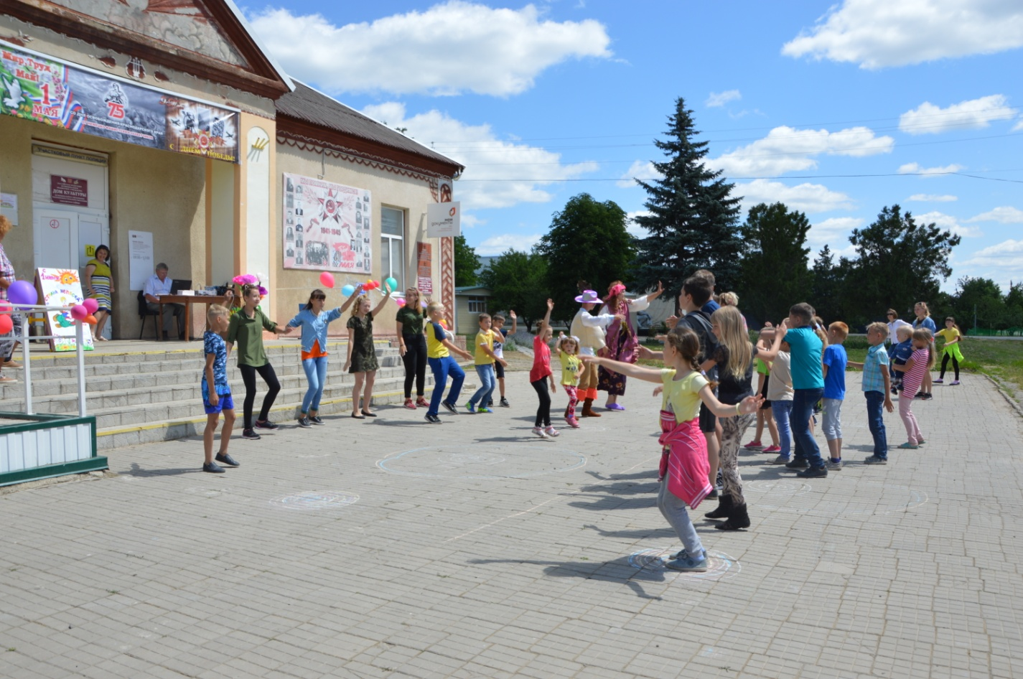

06.06.2018 г. в библиотеке Упорненского сельского поселения прошла Всекубанская акция «Читаем Пушкина!». В ней приняли участие как юноши, так и взрослые. По данной тематике прошёл литературный час «Великий поэт, великого народа», в котором рассказывалось о творчестве А.С. Пушкина. В этот же день прошла викторина по сказкам А.С. Пушкина «Сказка ложь, да в ней намек», и еще была оформлена выставка «В мастерской великого поэта»

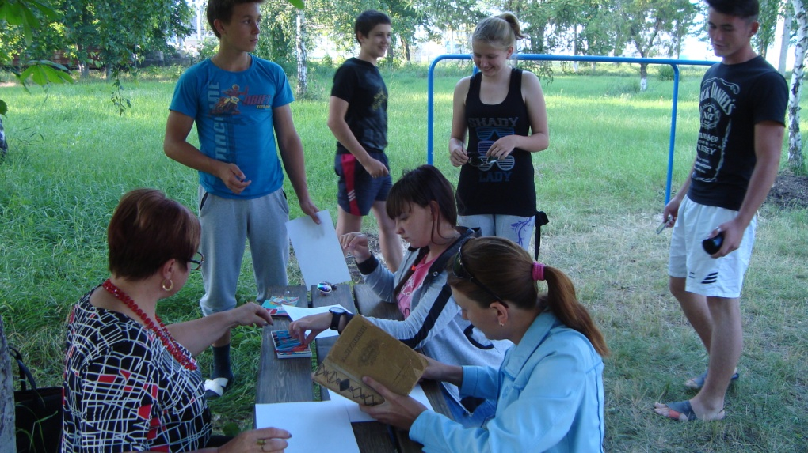

13.06.2018 г в библиотеке была проведена экологическая игра «Мы идём в поход»

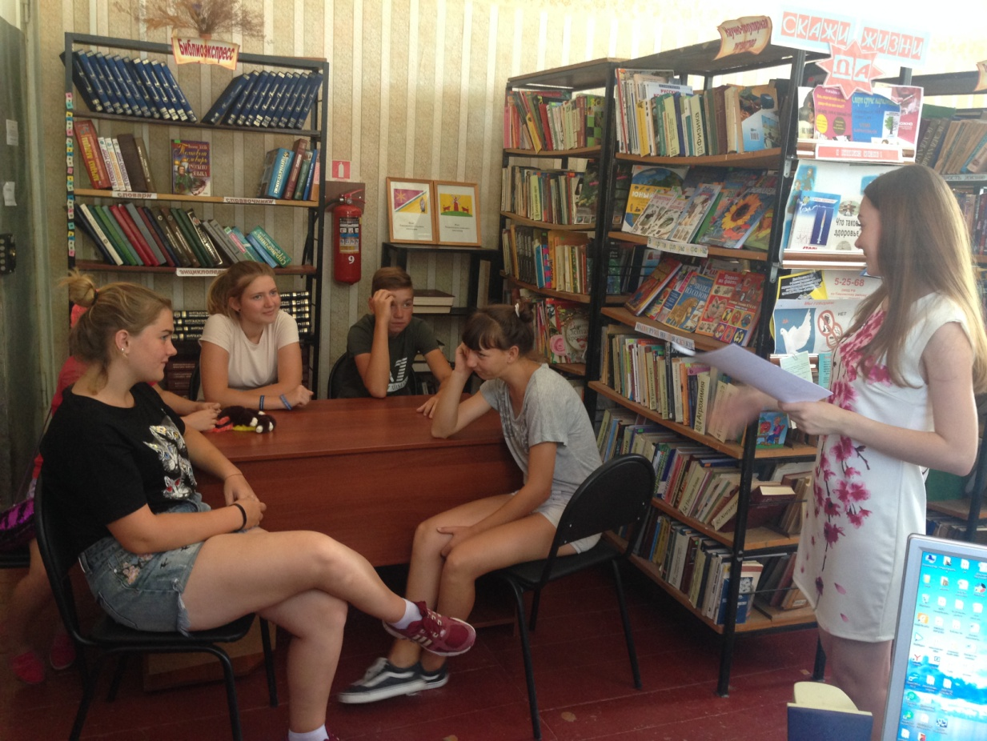

22.06.2018 г. в день памяти и скорби прошел митинг у обелиска «Эхо прошедшей войны». В этот день весь российский народ и многие народы во всем мире вспоминает о погибших в боях, умерших в тылу от голода и замученных в фашистской неволе во время Второй мировой войны. Мы скорбим по тем, кто, защищая наше Отечество ценой своей жизни выполнил свой святой долг. 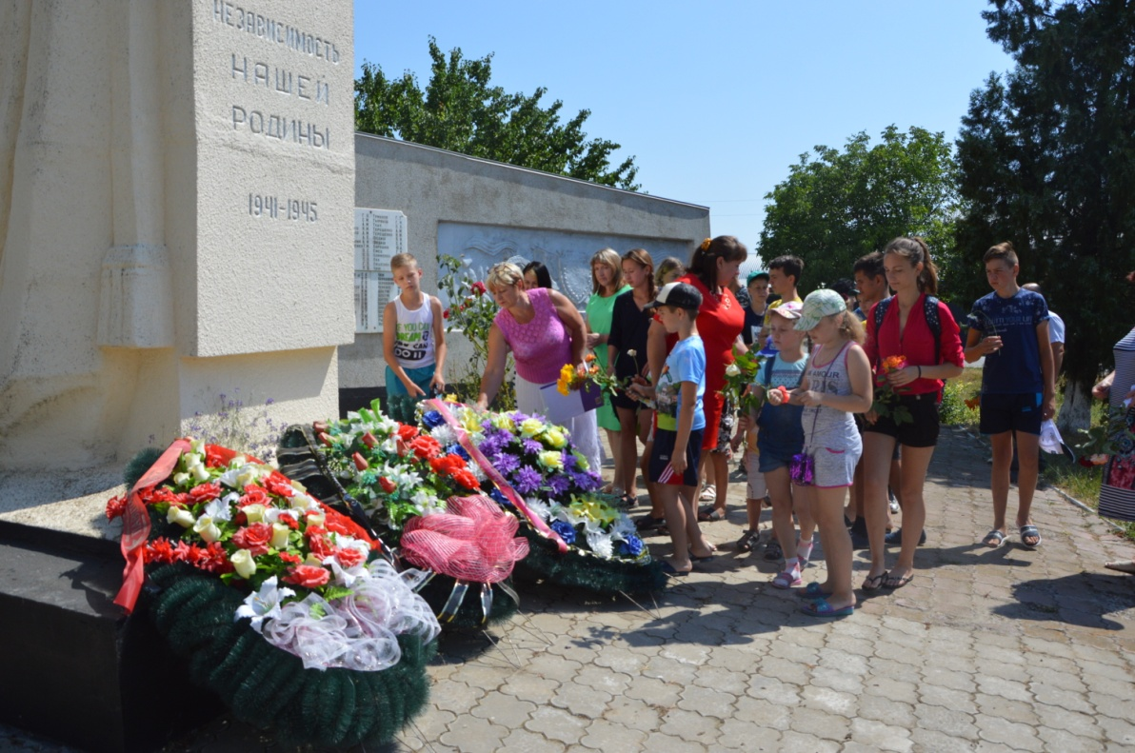

27.06.2018 г. работниками ДК и библиотекой было проведено мероприятие по антинаркотическому воспитанию и пропаганде здорового образа жизни приуроченое ко Дню молодёжи. Участниками мероприятия были подростки, ученики старших классов (14-17 лет). Для ребят была подготовлена развлекательная программа с весёлыми конкурсами и вручением шуточных медалей.

